Міністерство освіти та науки України

Національний університет «Львівська політехніка»



# ЗВІТ

З лабораторної роботи №2

З дисципліни: «Інженерія програмного забезпечення»

На тему:

«**Система дистанційного, інтерактивного навчання та**

**оцінювання знань студента**»

Виконав: ст.гр. КІ-36

Воскобійник Ю.В.

Перевірив:

Бойко Г.В.

Львів 2017

**Тема:** Створення графічного інтерфейсу клієнтської частини за допомогою технології WinForms.

**Мета:** Освоїти основи створення графічного інтерфейсу. Розробити GUI оболонку для реалізації системи згідно вашого варіанту (клієнтська частина).

Графічний інтерфейс клієнтської частини складається з 11-ти вікон: auth, registr, stud, admin, addcurs, addtest, admstat, cllist, lect, studstat та test.

При натисканні кнопок вибору типу операції, вибору оператора чи далі створюється нова форма, в конструкторі якого передається інформація про попереднє. Кожна форма зв’язана з попереднім за допомогою властивості наданій кнопці. Це дозволяє переходити між вікнами за допомогою кнопок “Вхід”, “Назад” та “Вихід”.

При закритті батьківського вікна закриваються і дочірні.

Фон кожного вікна заданий за допомогою властивості

BackColor. Кожне з вікон є розміру 1323,665. Щоб вийти з програми, потрібно натиснути хрестик в правому верхньому куті.

В клієнтській частині використані такі елементи керування, як Button, Listbox, RichTextBox, CheckBox, Label та TextBox.

Вигляд вікон:

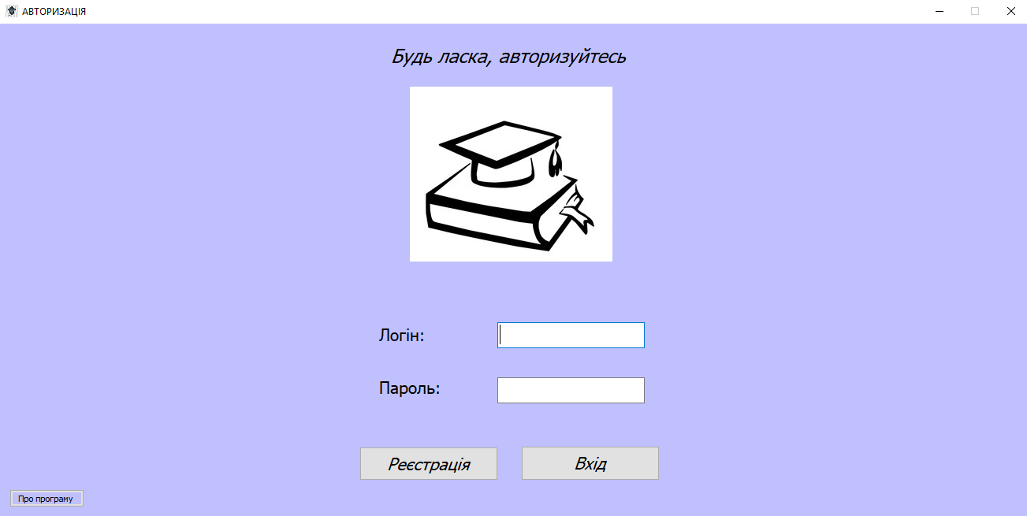

Рис. 1 auth.cs

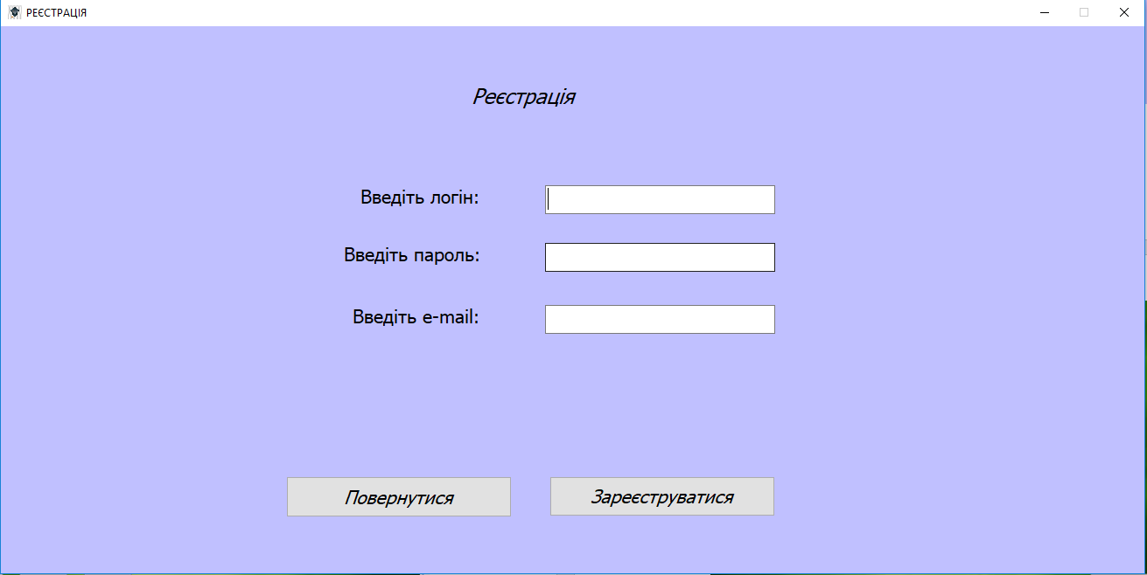

Рис. 2 registr.cs

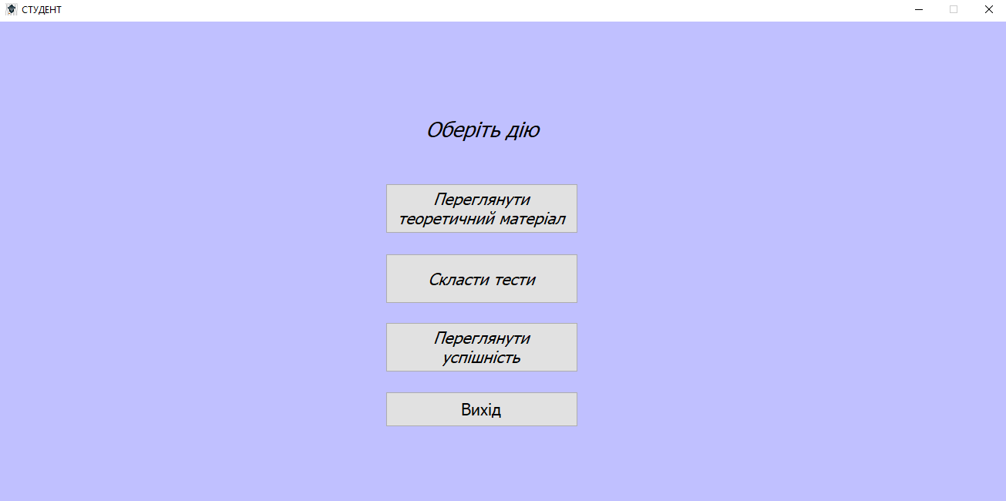

Рис. 3 stud.cs

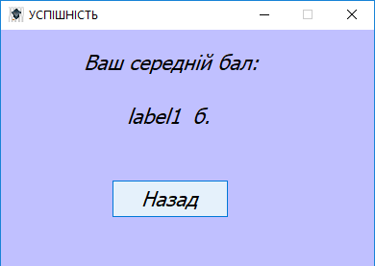

Рис. 4 studstat.cs

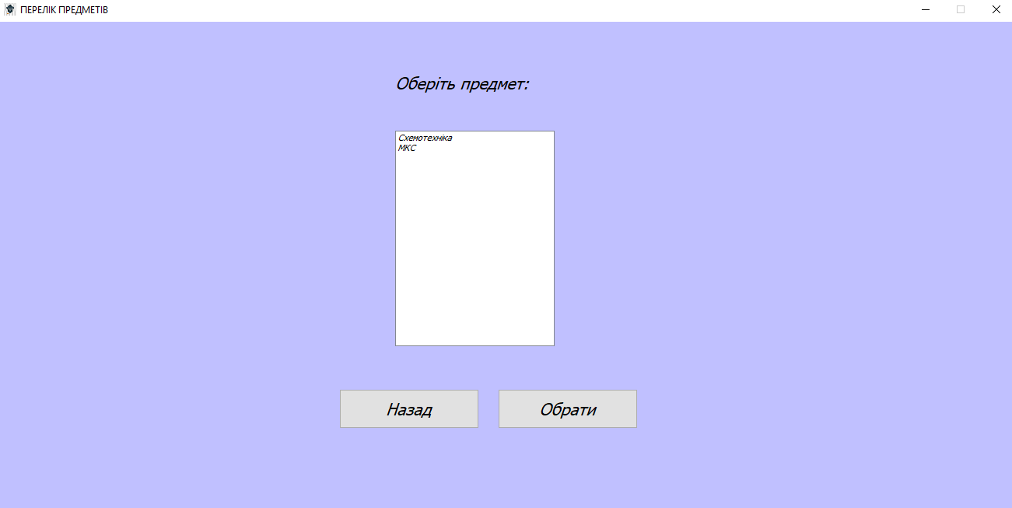

Рис. 5 cllist.cs

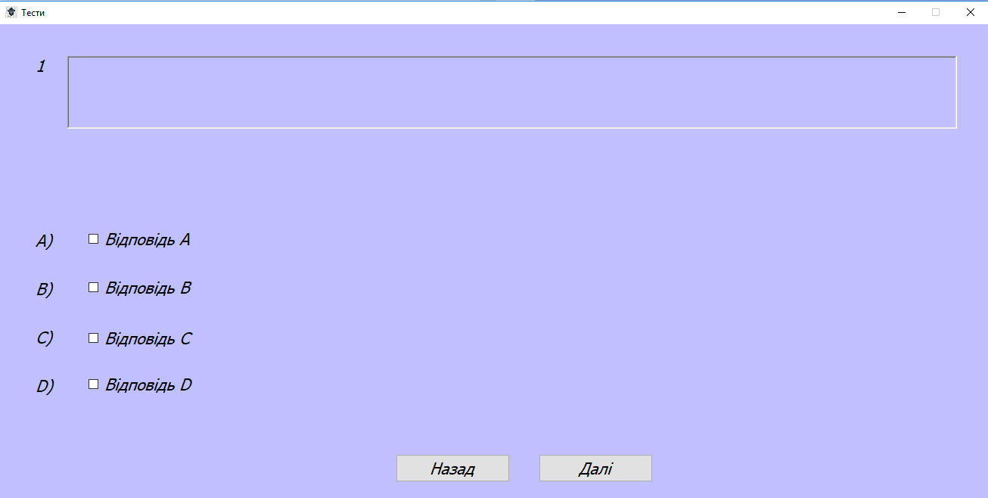

Рис. 6 test.cs

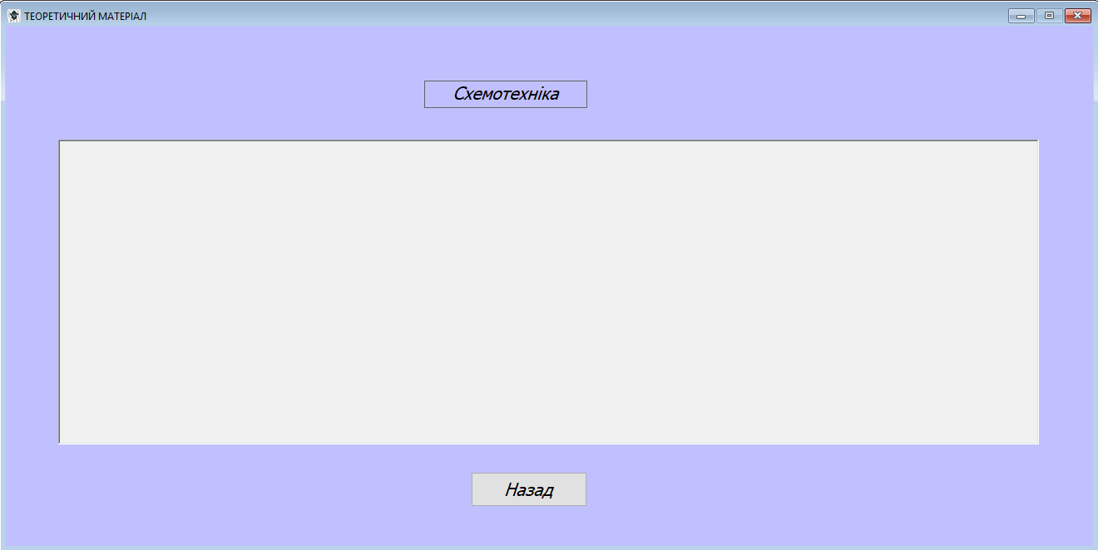

Рис. 7 lect.cs

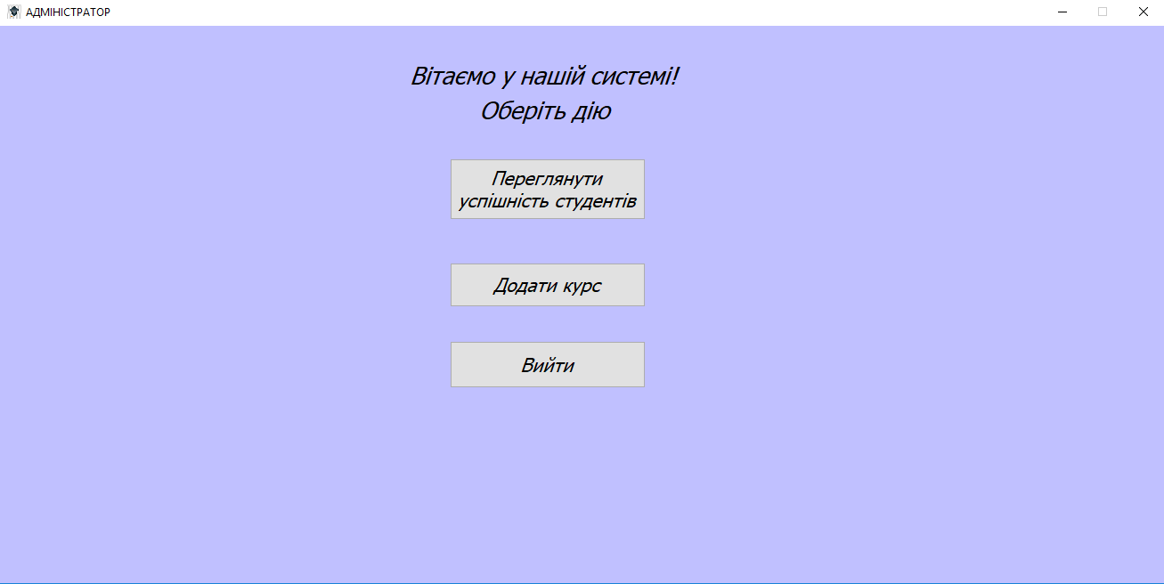

Рис. 8 admin.cs

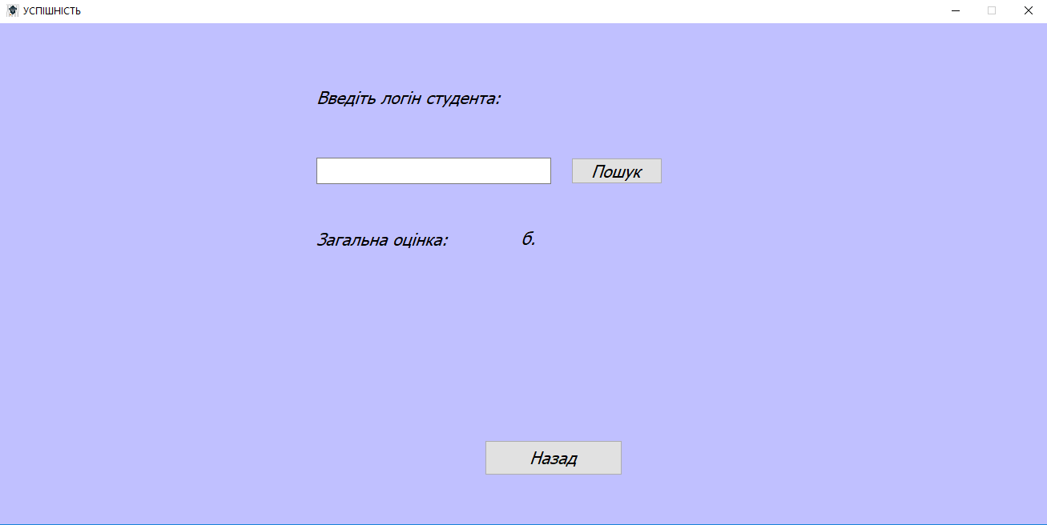

Рис. 9 admstat.cs

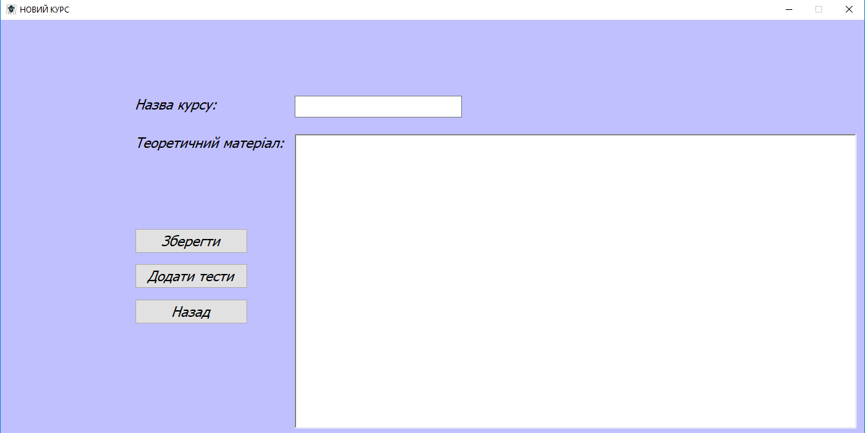

Рис. 10 addcurs.cs

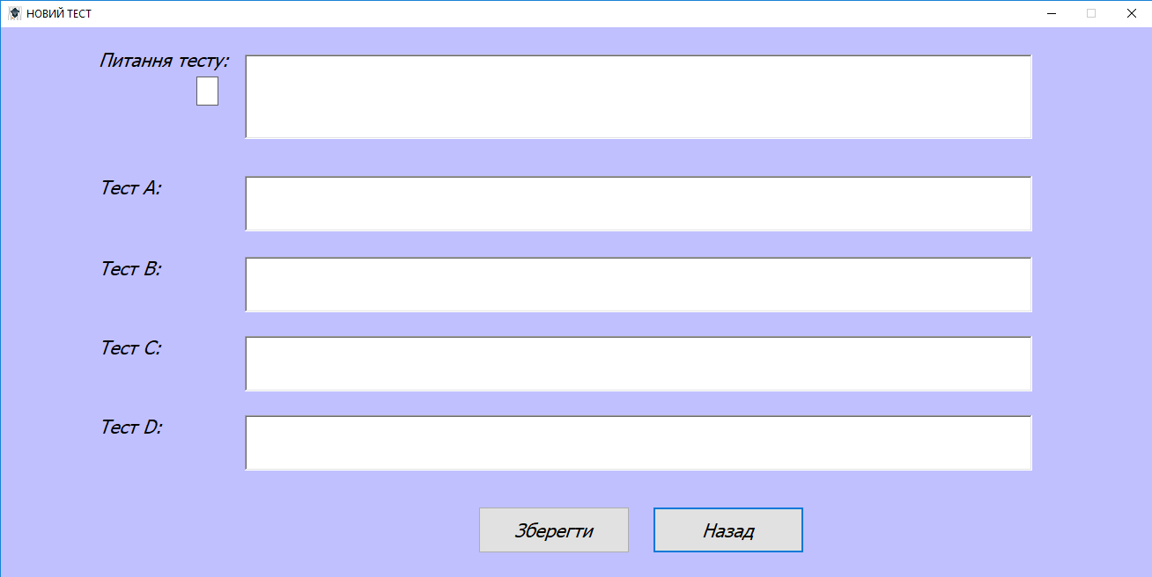

Рис. 11 addtest.cs

Висновок: на лабораторній роботі навчився розробляти інтерфейс користувача за допомогою технології Win Forms.